**Citación: Flórez Molina, M.T., Parra Sánchez, L.N. (2023). Datos del Núcleo 14 - Sedimentos del Pantano La Bramadora, Sopetrán, Antioquia, Colombia. Boletín Geológico, 50(2). https://doi.org/10.32685/0120-1425/bol.geol.50.2.2023.712**

**Anexo 7. F**otografías de los sedimentos recuperados con Sonda Rusa – Trabajo de Campo y de Laboratorio

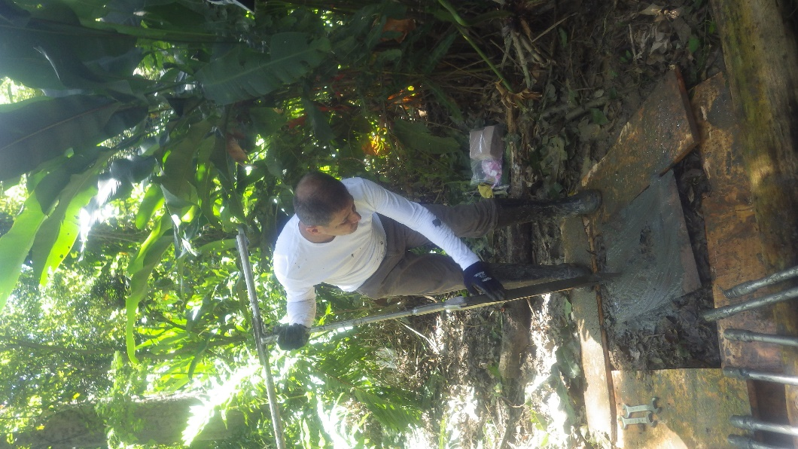

Trabajo de campo y recuperaron los dos núcleos y nombrados N13 y N14 de 10 y 9.5 m, respectivamente.

Trabajo de laboratorio: 1) Descripción del núcleo N14 tanto lito como pedo estratigráficamente, 2) Preparación de submuestras para los análisis respectivos, 3) preservación de submuestras hasta su preparación.